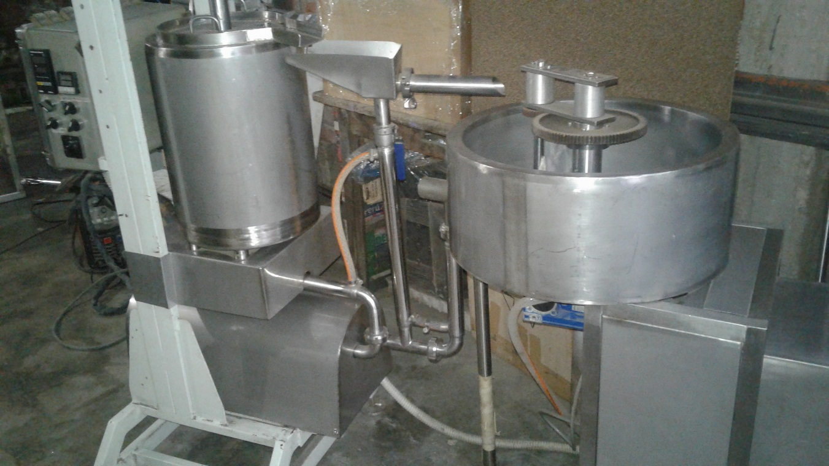

Máquina mezcladora, conchadora y refinadora de billas.

De capacidad 35 litros.